PROCEDIMENTO PARA GERAR GUIA DE RECOLHIMENTO DA UNIÃO (GRU)
1) Acessar https://consulta.tesouro.fazenda.gov.br/gru_novosite/gru_simples.asp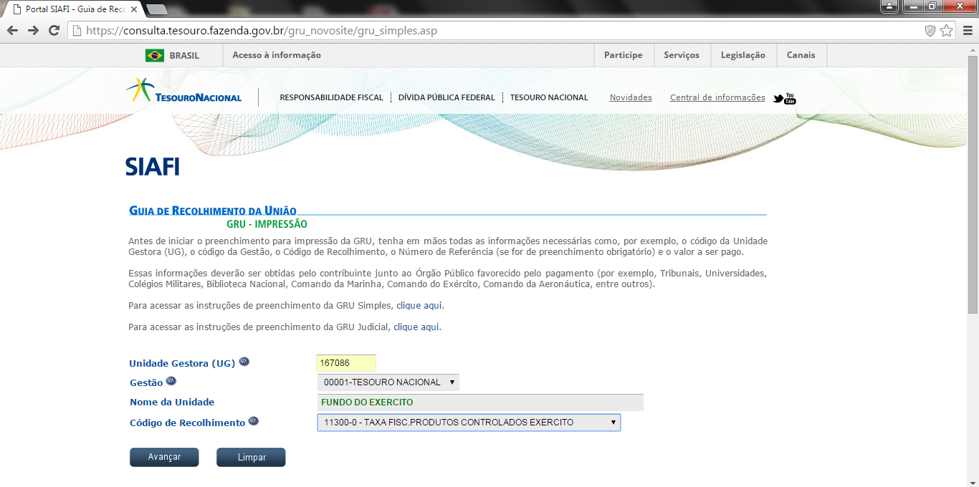
2) Utilizar os códigos de Aquisição e Apostilamento em GRU separadamente.
